现代工程设计咨询研究院 · 智能技术创新中心
――――――――――――――――――――――――――――
FAIRYREPORT DESKTOP PLATFORM
FairyReport 智能报告编制应用
用户操作手册
版本 1.6.4

目 录
――――――――――――――――――――――――――――――――
■ 一、系统简介与运行架构
□ 核心安全保障与特性：
■ 二、交付版本说明（绿色免安装便携版）
■ 三、快速入门与启动
■ 四、账号登录与快捷体验
□ 方式 A：邮箱账号登录（日常正式使用）
□ 方式 B：快捷演示体验（快速上手 / 方案汇报）
■ 五、系统设置与大模型配置
□ 1. 核心计算引擎连接
□ 2. 认证与知识库服务
□ 3. LLM 配置（大语言模型参数）
■ 六、核心工作流：五步全流程操作
□ 第 1 步：项目与资料（底稿本地向量化入库与知识包同步）
□ 第 2 步：模板与大纲（15 类专业报告大纲智能推导）
□ 第 3 步：章节写作（三源 RAG 智能流式生成与构思推演）
□ 第 4 步：审阅修改（多维专家规程质检与智能精准重构）
□ 第 5 步：成果导出（出版级规范初稿排版与成果导出）
■ 七、特色说明：PDF 解析与扫描件处理指引
□ 1. 文字版 PDF（原生支持 · 秒级入库）
□ 2. 纯图片扫描件 PDF（需先经 OCR 识别转文字）
■ 八、常见问题排查（FAQ）
□ Q1：使用过程中我的工程底稿和数据会泄露吗？
□ Q2：软件启动时提示本地引擎连接失败怎么办？
□ Q3：换电脑使用时如何迁移数据？

💡 版本：v1.6.2 (Windows x64 / 多平台)
▪ 适用对象：投资分析师、工程项目经理、报告审核专家及数字化编制人员
▪ 核心架构：纯本地物理隔离引擎（资料 100% 不出机，零数据上云） + 101 云端协同中心（账号鉴权与行业通用规程包同步）

💡 💡 快速上手指引：如需快速熟悉系统操作流程，可参考：《快速上手操作指南》(BEGINNER_GUIDE.md)，通过真实界面步骤演示快速掌握系统核心功能。

● 一、系统简介与运行架构
● 二、交付版本说明（绿色免安装便携版）
● 三、快速入门与启动
● 四、账号登录与快捷体验
● 五、系统设置与大模型配置
● [六、核心工作流：五步全流程操作](#六核心工作流五步全流程操作)
● [第 1 步：项目与资料（底稿本地向量化入库与知识包同步）](#第-1-步项目与资料底稿本地向量化入库与知识包同步)
● [第 2 步：模板与大纲（15 类专业报告大纲智能推导）](#第-2-步模板与大纲15-类专业报告大纲智能推导)
● [第 3 步：章节写作（三源 RAG 智能流式生成与构思推演）](#第-3-步章节写作三源-rag-智能流式生成与构思推演)
● [第 4 步：审阅修改（多维专家规程质检与智能精准重构）](#第-4-步审阅修改多维专家规程质检与智能精准重构)
● [第 5 步：成果导出（出版级规范初稿排版与成果导出）](#第-5-步成果导出出版级规范初稿排版与成果导出)
● [七、特色说明：PDF 解析与扫描件处理指引](#七特色说明pdf-解析与扫描件处理指引)
● 八、常见问题排查（FAQ）
▍ 一、系统简介与运行架构
FairyReport 智能报告编制应用 是一款面向投资项目与工程技术领域（涵盖可行性研究报告、项目建议书、资金申请报告、特许经营方案、智库专报等 15 类专业报告交付物）打造的专业编制与审阅工具。
系统严格遵循行业权威投资项目编制规程，采用“端云分离、底稿纯本地物理隔离”的先进架构设计：
核心安全保障与特性：
● 数据绝对不出机（物理级安全隔离）：
● 业主的投资估算明细表、勘察勘测报告、规划红线与工程技术方案等底稿文件，100% 保留在用户本地电脑；
● 文本提取、分块切片、语义向量计算与 ChromaDB 向量库完全在本地离线执行，任何云端服务均不接触底稿数据。
● 零环境依赖，开箱即用：
● 软件内置全部自包含计算引擎与本地向量模型，用户电脑无需配置 Python、无需安装任何依赖库，双击即开即用。
● 离线高可用：
● 即使拔掉网线或处于无外网的内网机房，第 1 步的工程底稿解析、向量化检索建库依然完全正常运行。
▍ 二、交付版本说明（绿色免安装便携版）
为避免 Windows 系统目录权限限制与未签名安装向导的拦截阻碍，系统统一采用免安装绿色便携版进行交付分发：
交付形态 | 文件名 | 体积 | 特点与适用场景
绿色免安装便携版 | FairyReport-Local-v1.6.2-Windows-x64.zip | 约 370 MB | 解压即用：无需安装向导、无需管理员权限、不写系统注册表。自带 .portable 便携标记，项目底稿与向量数据全部保存在同级 data/ 目录中，支持 U 盘携带或拷贝至任意电脑即开即用。

▍ 三、快速入门与启动
● 打开压缩包 FairyReport-Local-v1.6.2-Windows-x64.zip；
● 将其解压至电脑任意磁盘目录（例如 D:\Tools\FairyReport\ 或直接解压到桌面）；
● 打开解压后的文件夹，双击运行 FairyReport.exe 即可启动。
💡 [!TIP]
▪ 关于安全提示：首次启动时，Windows Defender 可能会弹出常规“未识别应用”保护提示，点击“更多信息” ➔ “仍要运行” 即可正常进入。启动后系统将在后台自动唤醒本地独立计算引擎（无黑色命令行窗口）。

▍ 四、账号登录与快捷体验
启动软件后，系统提供两种灵活的登录方式：
方式 A：邮箱账号登录（日常正式使用）
● 在登录界面切换至 「注册」 标签；
● 输入您的常用工作邮箱，点击 「发送验证码」；
● 查收由 101 服务器发送的邮件验证码；
● 填写验证码并设置您的密码，点击 「注册并登录」 进入系统；
● 下次使用时，直接在 「登录」 标签输入邮箱与密码即可登录。
方式 B：快捷演示体验（快速上手 / 方案汇报）
● 直接点击登录卡片底部的 「🎯 快捷演示体验（免登录直接进入）」 按钮；
● 系统将在 0.1 秒内自动建立本地演示会话，直接进入主界面体验全部功能。
▍ 五、系统设置与大模型配置
首次进入系统后，请点击左下角（或右上角）的 「系统设置」 完成一次性初始化配置。
💡 [!IMPORTANT]
▪ 首次使用唯一必配项：LLM API Key：
▪ 核心计算引擎与认证服务出厂均已就绪，您只需填入大模型密钥即可开工写作！

1. 核心计算引擎连接
● 计算引擎服务地址：出厂默认留空（即走纯本地独立物理隔离引擎，底稿 100% 封闭在本地运行）；
● 点击右侧 「默认(本地)」 或 「测试并连接」，提示绿色 已启动本地独立计算引擎并成功就绪 即表示本地引擎工作正常。
2. 认证与知识库服务
● 账号与知识库服务地址：出厂已默认预设为 http://101.42.9.223；
● 负责用户身份鉴权与 15 类专业报告大纲模板包下发，保持默认即可。
3. LLM 配置（大语言模型参数）
● API Key：填入您的 DeepSeek API 密钥（格式如 sk-xxxxxxxxxxxxxxxxxxxxxxxx）；
● Base URL：默认 https://api.deepseek.com（官方推荐 OpenAI 兼容接口，亦支持任意兼容 OpenAI 格式的中继或私有化大模型地址）；
● 模型：默认 deepseek-flash（官方推荐主力模型；亦支持 deepseek-v4-pro，支持直接下拉选取或点击「🔄 获取最新模型」动态拉取）；
● 配置完成后点击 「保存设置」。密钥仅保存在本地设备，绝不上云。
▍ 六、核心工作流：五步全流程操作
第 1 步：项目与资料（底稿本地向量化入库与知识包同步）
#### 1. 项目管理
● 点击 「+ 新建项目」，输入项目名称（例如：利辛县现代农业产业示范园可行性研究报告），点击“创建”；
● 下拉框可自由切换不同历史项目，支持随时删除旧项目。
#### 2. 通用知识包同步
● 在“通用知识包状态”卡片中，点击 「从云端同步知识包」（或“检查云端更新”）；
● 系统将从 101 服务器自动拉取 15 类专业工程规程与行业模板库，并在本地解压就绪。
#### 3. 底稿资料向量化入库
● 支持格式：.docx（Word）、.xlsx / .csv（Excel 表格）、.txt / .md（纯文本）、.pdf（文字版 PDF）；
● 导入方式：点击 「选择文件」 多选选取，或直接将底稿拖拽到虚线导入框内；亦可点击 「📁 打开资料目录」 将文件直接拷入后点击 「🔄 扫描本地资料」；
● 智能分块与向量化：本地引擎自动完成文本抽取、语义分块、向量计算并存入本地 ChromaDB 数据库，列表实时显示文件大小与分块数（Chunk 数）。
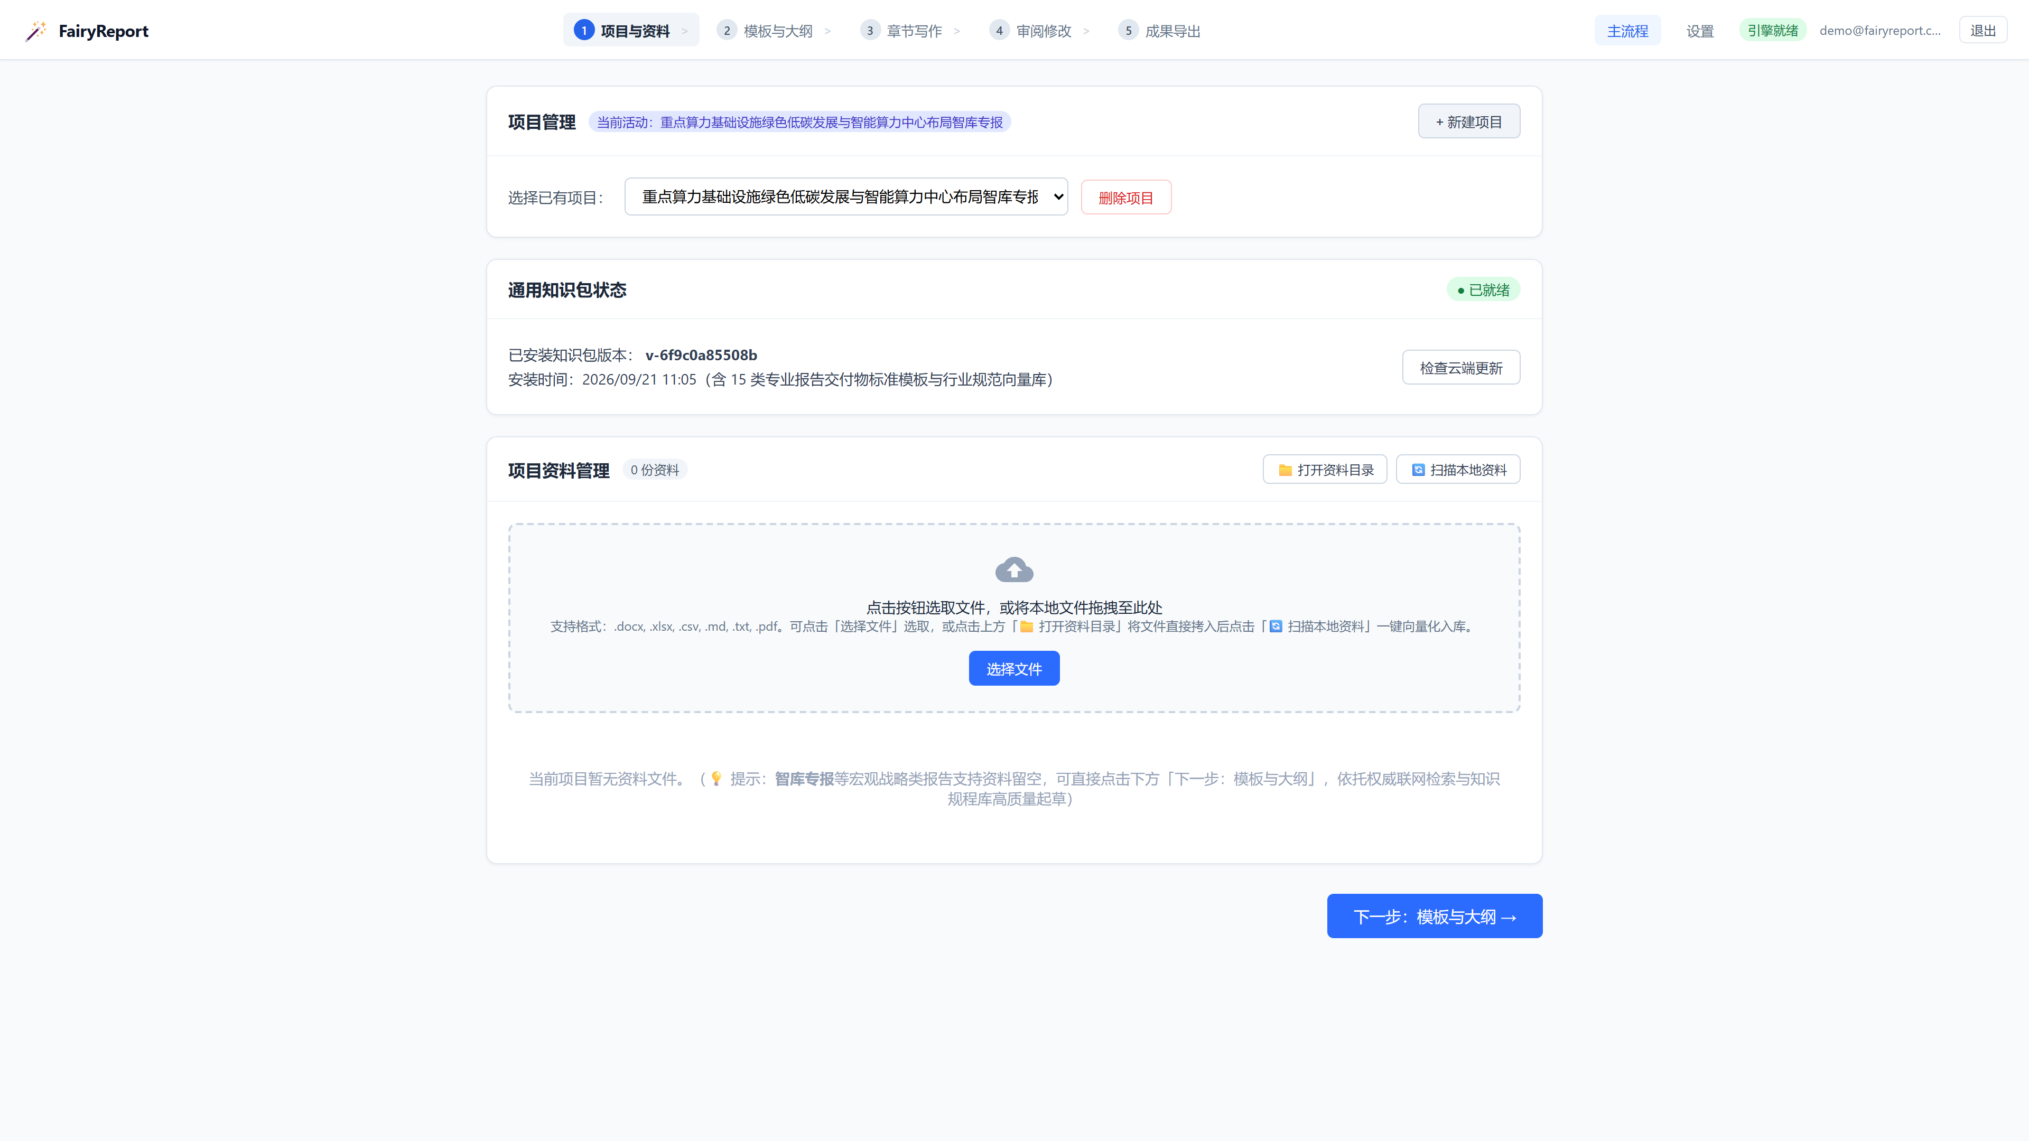
第 1 步：项目与资料管理界面
第 2 步：模板与大纲（15 类专业报告大纲智能推导）
● 选择交付物类型：
● 系统内置可行性研究报告、项目建议书、资金申请报告、特许经营方案、产业发展规划、智库专报等 15 类主流专业报告标准模板；
● 高度一致的外框设计：15 种报告类型卡片采用严密统一的高度规范，各行排列整齐划一，彻底杜绝因文字长短导致的卡片高低不一；
● 纯业务维度的「报告类型介绍」：点击任意报告类型卡片，下方即时展开卡片介绍，纯粹阐述该报告的核心定位、编制重点与适用场景，去芜存菁，指导用户精准选型；
● 智能生成大纲与编写顺序：
● 点击 「AI 智能生成大纲」，大模型自动结合底稿关键指标与行业标准模板，推导出最契合的大纲架构，并给出最优的编写顺序（如先写工程方案、投资估算等主体章节，最后提炼第一章概述与结论，确保逻辑自洽）；
● 人工调整与即时保存：
● 右侧双栏支持 Markdown 大纲源码与章节树实时联动预览，可自由添加或删减子节。
💡 ⚠️ 智库专报的两点特别注意：
▪ 允许资料留空：选择「智库专报」时可以不导入任何项目资料直接起草（其他报告类型建议先导入底稿）；
▪ 大纲生成更慢：智库专报的 5 章骨架贴近决策参考文体，大纲推导方式与其他模板不同，生成大纲的耗时通常明显长于其他报告类型，请耐心等待，不要在生成过程中反复点击。

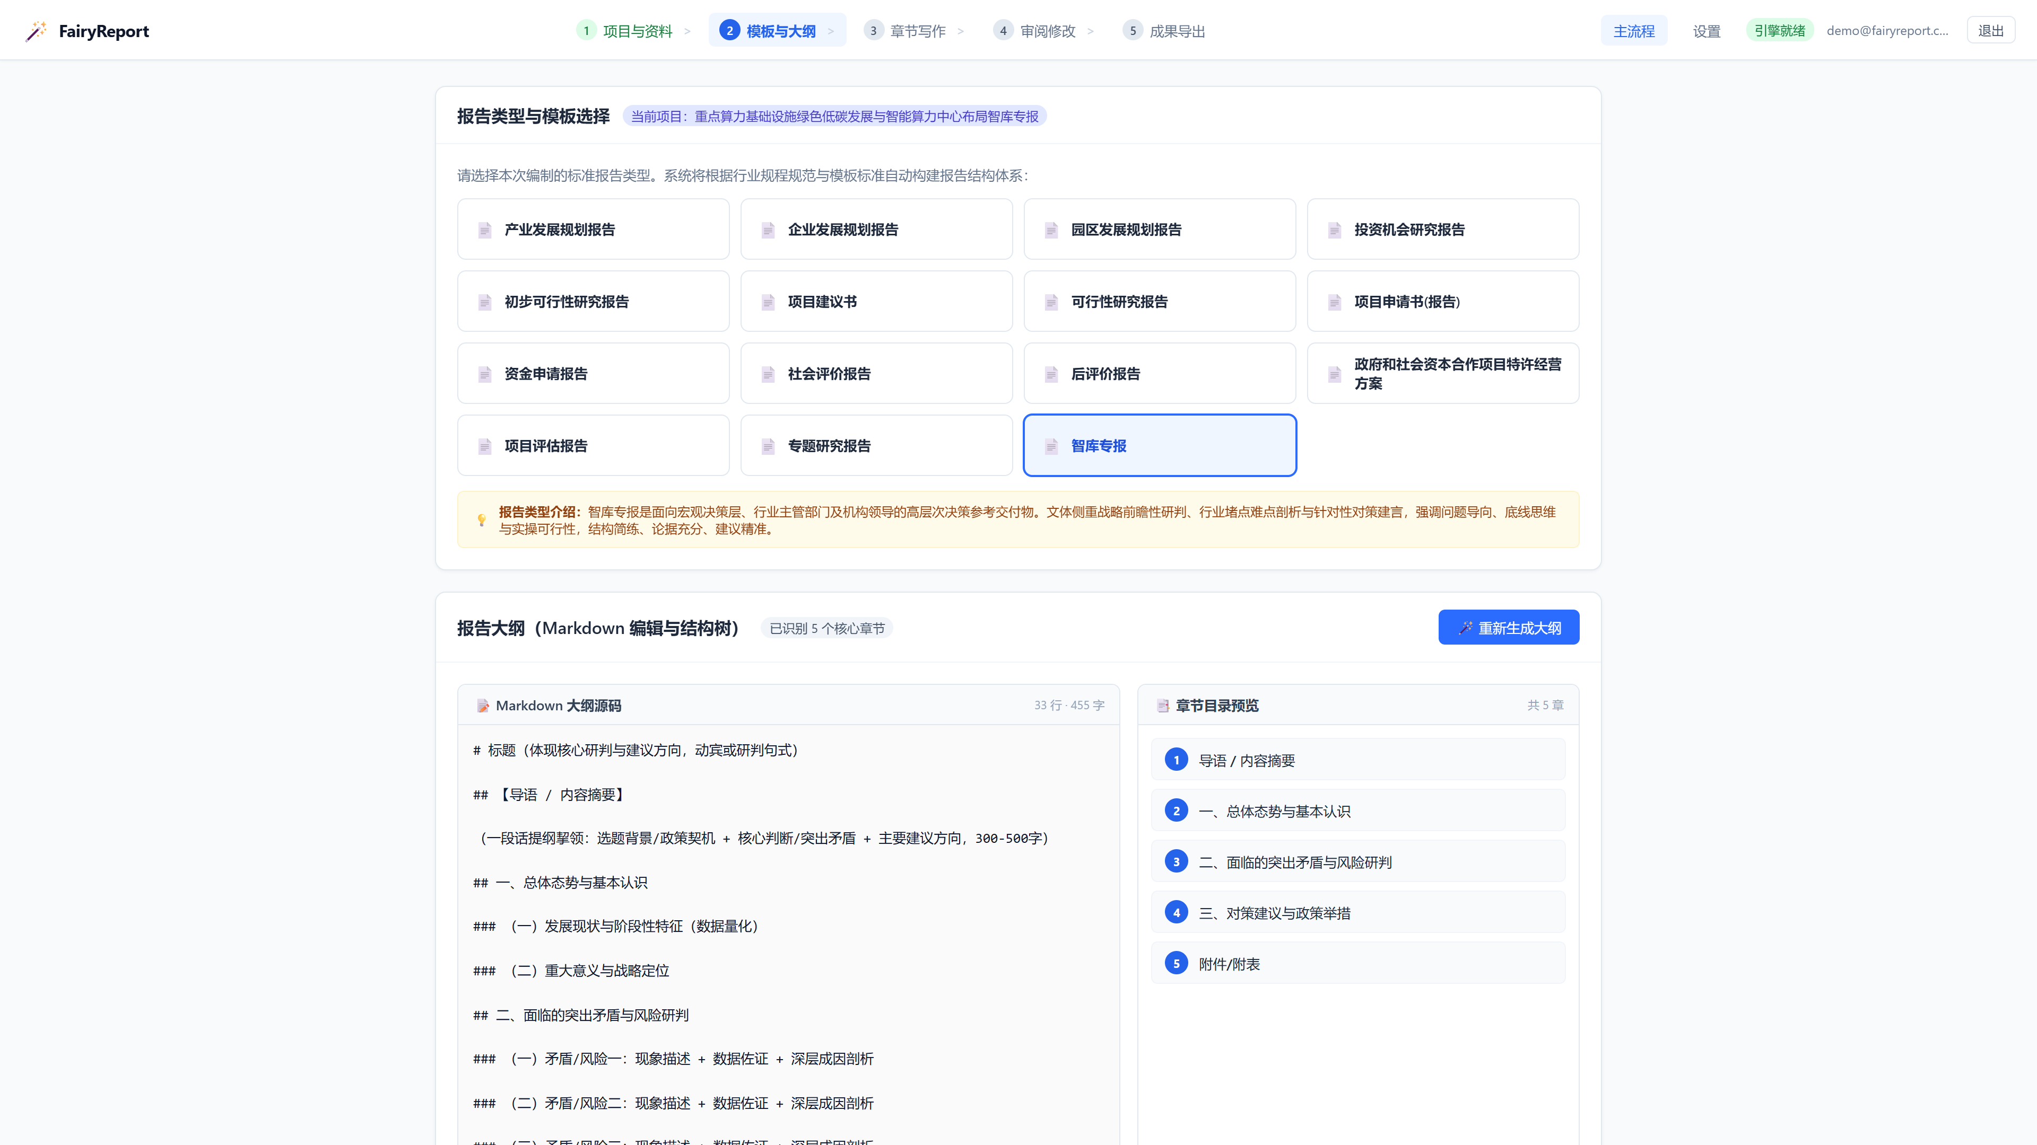
第 2 步：15 类专业报告模板与大纲生成界面
第 3 步：章节写作（三源 RAG 智能流式生成与构思推演）
● 单章与全书推荐顺序流式写作：
● 点击左侧目录树中的具体章节，点击 「✍️ 单章流式写作」；或点击上方 「🚀 一键开始全书写作」（按照系统推荐的最佳依赖顺序全自动连续推进）；
● 专业推演思考栏（💡 图标）：
● 撰写过程中，上方提供 💡 深度技术推演与工程构思过程 (纯中文) 思考折叠卡片，支持实时展示大模型思考过程与秒级耗时统计；
● 实时展示大模型结合工程底稿、行业规程与政务联网信息的三源 RAG 检索推演，论证细节一目了然；
● 所见即所得打字机与就地编辑：
● 正文画布以出版级规范排版（10.5pt、三线表、工程级首行缩进）实时流式呈现；
● 支持直接在正文文字上点击光标进行输入、修改与润色：，修改内容 300ms 自动落盘保存；
● 正文中自动打标引用出处标签（如 【源:批复文件.docx】、【标:规范】、【网:权威出处】），点击右侧抽屉台账可一键溯源定位，联网文献支持直接点击外部跳转链接直达官方源头；
● 自动强制输出标准工程经济三线表格（主要技术经济指标、设备选型比选、投资估算与资金筹措表等）；
● 流式撰写安全防泄露锁：
● 某章正在进行流式写作生成期间，顶部向导步骤条及“下一步”流转按钮严密互斥锁定；
● 必须等待当前流式生成完整落盘，或主动点击“⏹️ 停止生成”后方可流转，彻底杜绝半截未完稿件泄露并污染后续审阅模块。
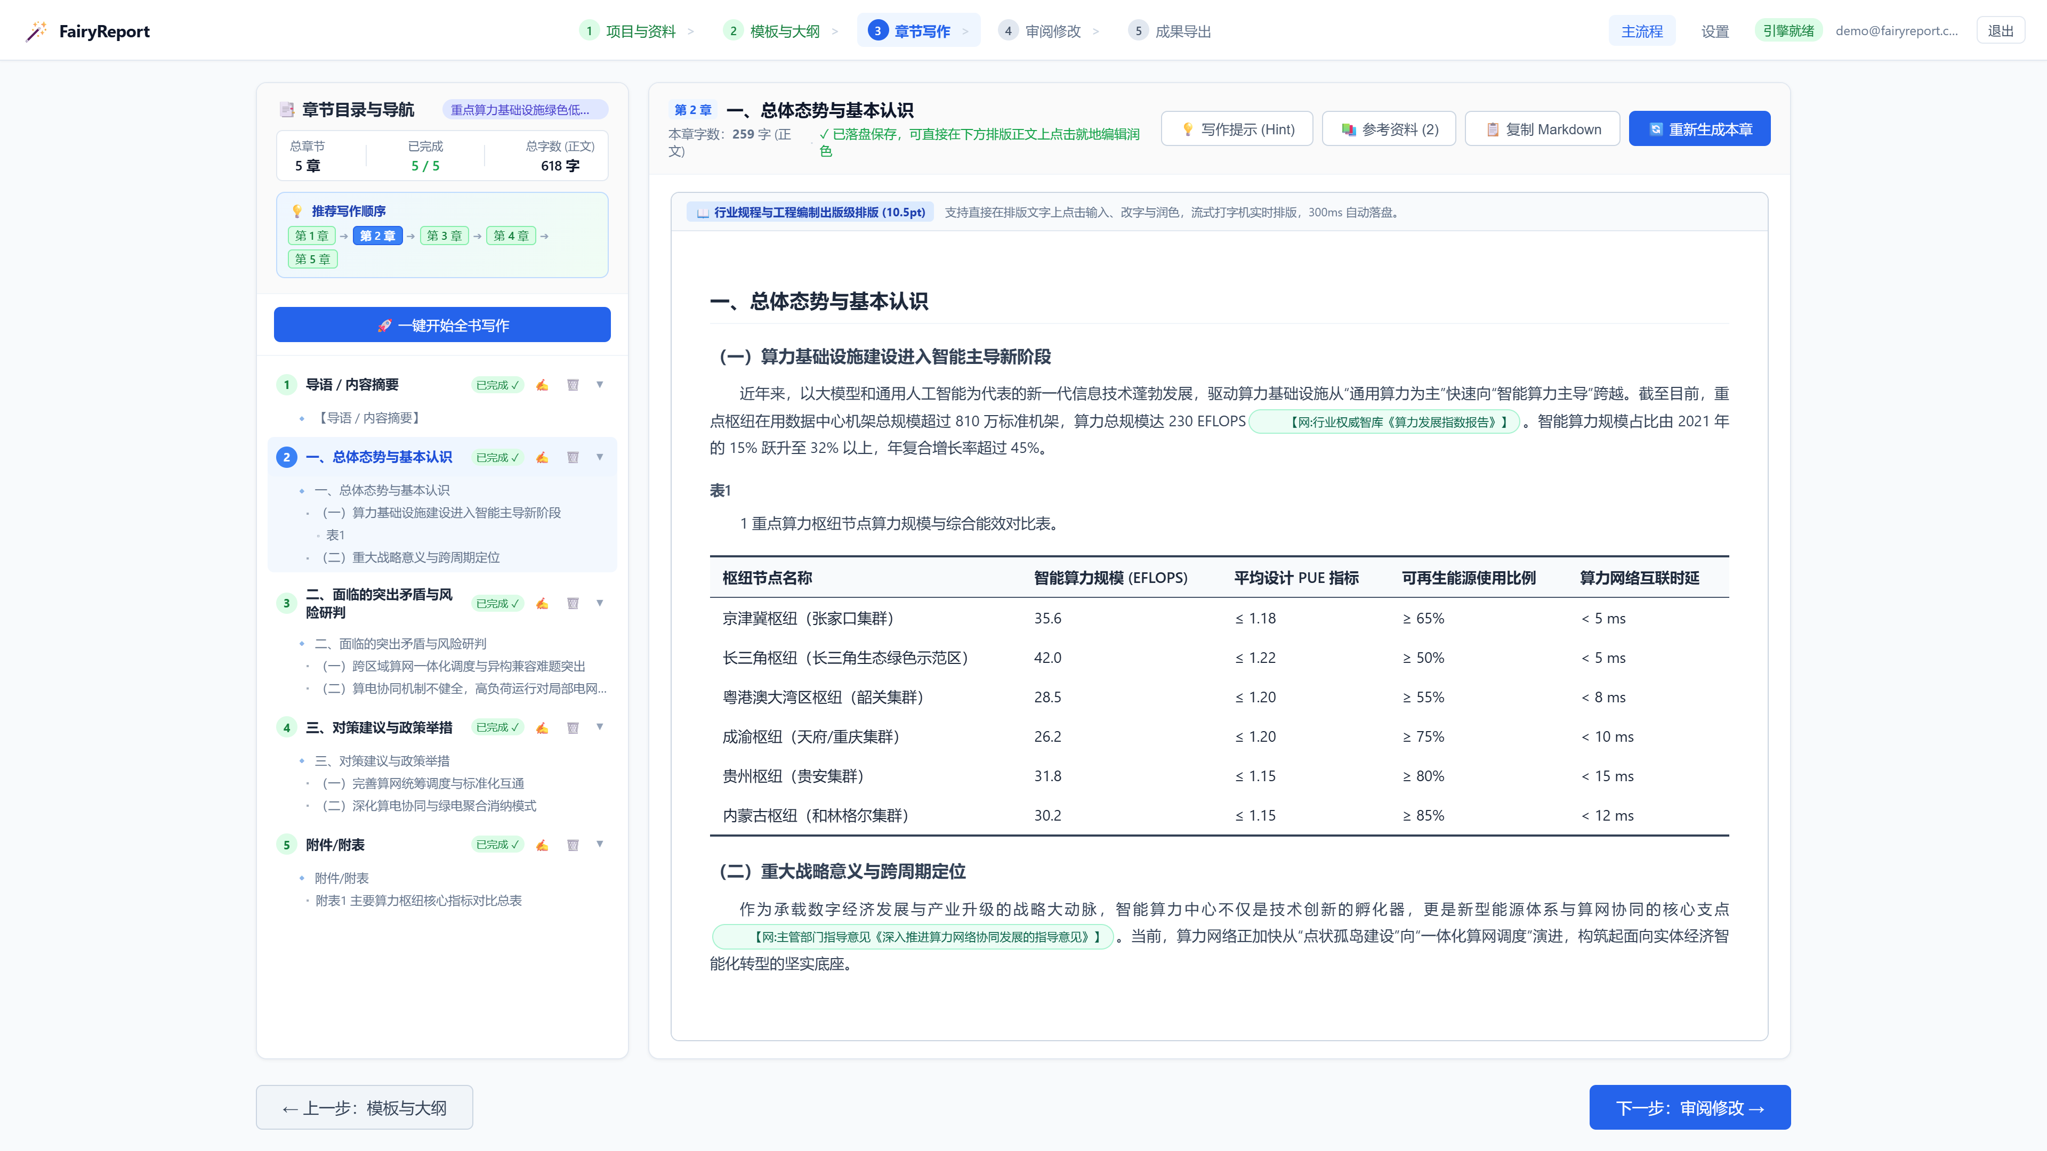
第 3 步：三源 RAG 流式章节写作界面
第 4 步：审阅修改（多维专家规程质检与智能精准重构）
● 发起专家级深度体检（🔬 图标）：
● 依据现行标准及行业规范，支持常规快速体检、专项合规核验、数据自洽性复核、技术方案可行性以及全维专家诊断；
● 点击 「🔍 审阅本章」 或 「🚀 一键全书审阅」，推演栏展开展示 🔬 专家深度质检与规程校核过程 (纯中文)；
● 审阅完成后，右侧抽屉自动生成：
● ⚠️ 审阅问题台账：分为严重、重大、一般三级，列出违规缺陷、原文段落及修改建议；
● 🔢 数值校核台账：自动对正文提及数据与工程底稿指标进行一一对应校验；
● 🧩 缺项排查台账：排查行业标准规定必须具备的关键论证要素。
● 业务先后依赖门禁与互斥锁定机制：
● 未审阅禁止修订：若某章尚未执行审阅体检，正文上方的 「⚡ AI 智能修订」 按钮将保持禁用状态（提示“请先点击「审阅本章」生成问题清单”），严格保障“先体检诊断、后对症开方”的操作纪律；
● 审阅与修订双向互斥：在执行“审阅本章”期间，修订相关操作严格禁用；在执行“AI 智能修订”期间，禁止重复触发“审阅本章”，杜绝并发乱序与问题清单覆盖冲突。
● 左侧目录导航 4 态标准流转标识：
左侧章节导航栏实时呈现每章的全生命周期状态徽标：
● ⚪ **待撰写**：该章正文为空，尚未撰写；
● 🔵 **已撰写**：已完成正文编写，等待专家审阅；
● 🟠 **已审阅共 XX 个问题**：已完成专家体检，发现 XX 处质量待改进项；
● 🟢 **已修改 X/Y 个问题**：已针对审阅发现的问题完成部分或全部精准修复（例如“已修改 1/3 个问题”）。
● 单项精准销号机制（⚡ 局部修复）：
● 在右侧问题清单的某一条卡片上点击 「⚡ 局部修复」；
● 系统采用段落级精准靶向原位重构，仅针对当前选中的这一项问题进行修复并销号，当前章节的其他问题完好保留；
● 局部修复完成后，当前章问题总数精准递减（例如从 3 个问题变为 2 个），章节标签同步更新为“已修改 1/3 个问题”；
● 若点击正文顶部的 「⚡ AI 智能修订」，则会统筹全章所有问题清单执行全章结构化重构；
● 若对修改效果不满意，可随时点击 「↩️ 撤销修改」 一键恢复原版。
💡 为什么初稿生成之后还要再审阅、再修改？
▪ 单次生成追求的是效率，产出的是高质量的"可行初稿"；审阅是让模型切换到批评者视角，对照政策、标准与教材构成的知识底座逐项挑刺。两者在注意力分配与任务目标上完全不同，也是大模型领域公认的最佳实践（生成—验证闭环）。
▪ 报告本身也不存在数学意义上的"唯一最优解"：业主、审批部门、评审专家的关注点各不相同。审阅的作用是帮你从合规底线与逻辑漏洞入手快速发现盲区，而不是替你定稿——是否采纳、采纳哪一条，始终由注册咨询工程师决定。
▪ 类比：资深架构师的代码合并前照样要跑静态扫描与单元测试；院所沿用几十年的"编制—校核—审核"三级负责制，也是同一个道理。

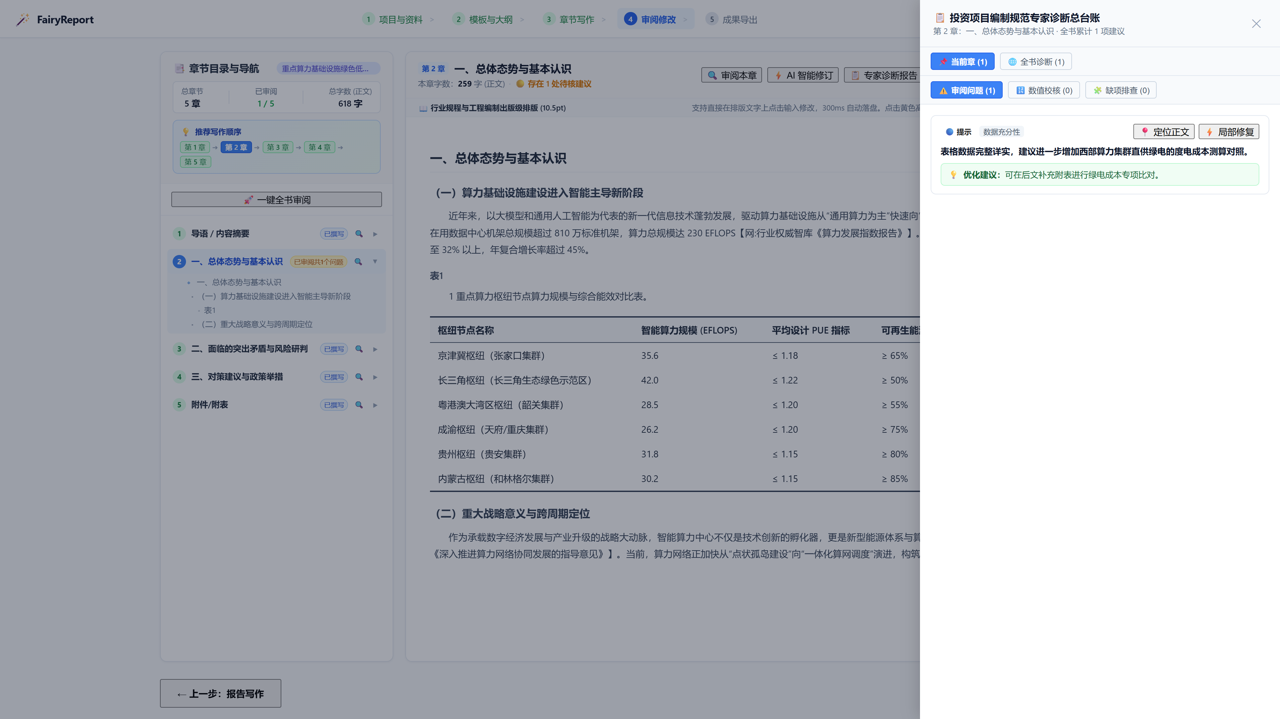
第 4 步：专家审阅与诊断总台账界面
第 5 步：成果导出（出版级规范初稿排版与成果导出）
● 自动前后章节数据自洽性核验：
● 进入成果导出页面时，系统自动触发前后章节关键技术经济指标交叉复核（如投资总额、建设规模、主要财务指标等）；
● 当所有章节指标相互印证一致时，页面明确展示 “数据 100% 吻合” 绿色通过状态。
● 多章节容错导出机制：
● 即使尚未完成全本撰写，有多少章算多少章，系统均自动按照规范排版样例标准导出；
● 无论完成多少章节，导出的 Word 文档均包含完整标准封面、自动生成目录（TOC）以及已编写章节的全部正文，杜绝未写完全本无法导出的限制。
● 规范出版级初稿排版：
● 报告封面严格标注 《初稿》 专业标识；
● 正文严格遵循出版级排版规范：标准字体与字号阶梯、工程级 1.25 倍行距与段前段后间距、标准三线表（表头双线、表底双线、内容单线）、段落首行缩进；
● 多级节标题粘连智能清洗：基于 50+ 种工程特征词自动识别并切分紧凑标题，在 Word 中 100% 独立成标准 Heading 1/2/3 样式段落。
● 学术级参考文献自动归并编号：
● 导出页自动归并全书引用的工程底稿、现行标准规程以及权威联网佐证；
● 严格按照学术规范 GB/T 7714 格式，按全书首次出现顺序自增统一编号为 [1], [2], [3]...；
● 在报告文末自动独立生成《参考文献》章节，联网佐证 100% 附带可直接点击的原始官方 URL。
● 一键导出 Word 与 Markdown：
● 点击 「📄 一键导出出版级 Word 报告」 生成 .docx 文档；
● 点击 「📝 导出 Markdown」 生成轻量排版源码；
● 导出完成后点击 「📁 打开文件所在目录」，直接在系统资源管理器中定位并高亮选中生成的初稿文件。
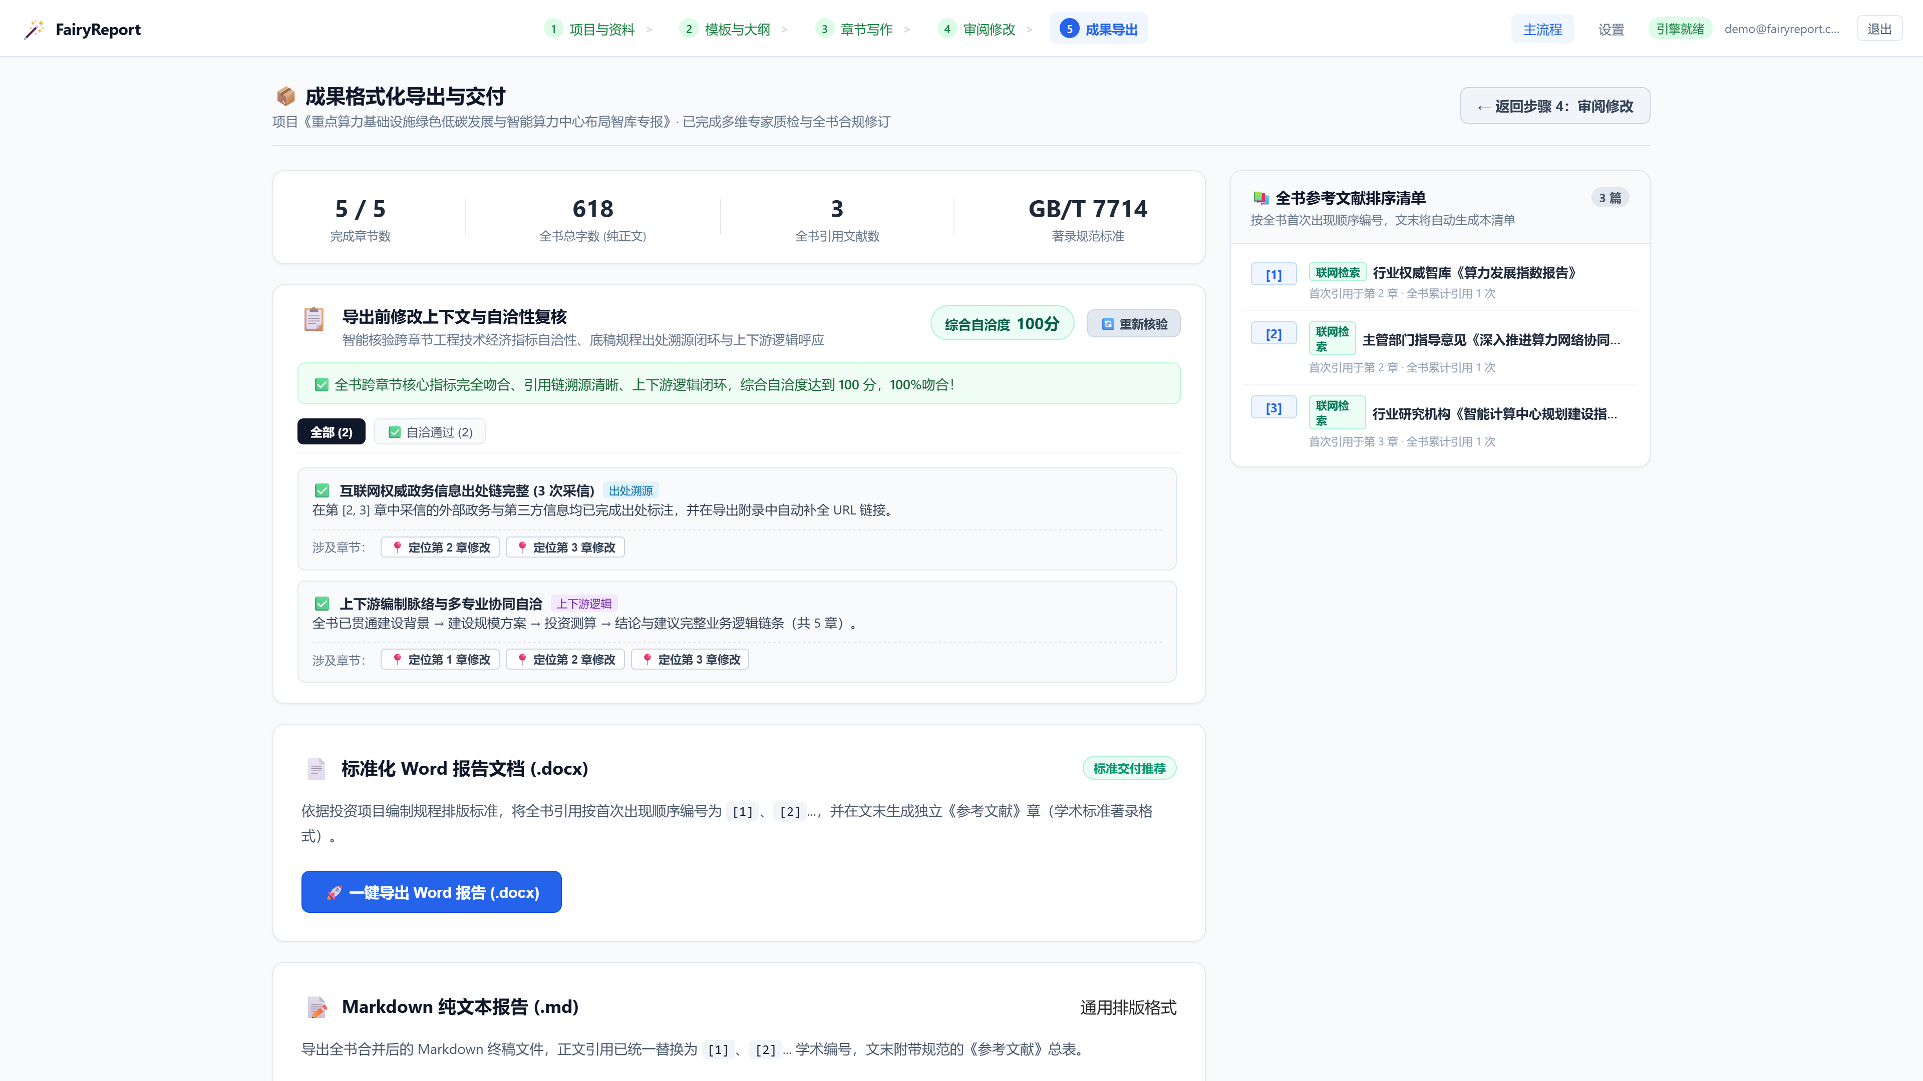
第 5 步：自洽性核验与出版级成果导出界面
▍ 七、特色说明：PDF 解析与扫描件处理指引
在实际工程中，业主提供的 PDF 底稿通常分为两种不同类型，系统处理机制如下：
1. 文字版 PDF（原生支持 · 秒级入库）
● 特征：由 Word、WPS、AutoCAD、浏览器“另存为”生成的电子矢量 PDF，在阅读器中鼠标可以自由滑动框选文字；
● 系统表现：拖入即可直接秒级解析提取文字、分块切片并入库。
2. 纯图片扫描件 PDF（需先经 OCR 识别转文字）
● 特征：由纸质纸张、红头批复、实物盖章件经扫描仪扫描或拍照生成的 PDF。此类文件内部仅包含位图照片，文字层字符数为 0；
● 系统表现：
● 本地引擎检测到字符数为 0 时，不会强行入库空内容；
● 界面会立即弹出常驻且醒目的 「⚠️ 发现文件未能成功解析入库」专属排查卡片，明确提示为扫描件并提供处理指引；
● 推荐解决方案：
● 电脑微信：将该扫描件 PDF 发送到电脑微信任意对话中打开，点击右上角「提取文字」或「转为 Word」；
● WPS / 福昕阅读器：使用内置的「OCR 文字识别」功能导出为 .docx、.txt 或 .md；
● 将识别后的文件重新导入客户端，即可正常分块建库并参与章节撰写。
▍ 八、常见问题排查（FAQ）
Q1：使用过程中我的工程底稿和数据会泄露吗？
● 绝无泄露可能：
● 本地独立计算引擎（Chroma 向量库与 ONNX 语义计算）全部运行在您本地电脑的 127.0.0.1 离线回环网络中；
● 101 服务器仅提供轻量公共服务（账号验证码和标准规程模板更新），从不接收、不存储用户的任何底稿数据；
● 调用大模型写作时，仅组装当前章节所需的 Prompt，保障商业机密安全。
Q2：软件启动时提示本地引擎连接失败怎么办？
● 请检查是否有多开软件实例；
● 打开系统设置，确认“计算引擎服务地址”保持默认留空，然后点击右侧「默认(本地)」，再点击「测试并连接」；
● 如需查看底层运行日志，可按 Win + R 输入 %LOCALAPPDATA%\FairyReport\fairyreport.log 查看详细日志信息。
Q3：换电脑使用时如何迁移数据？
● 便携版数据迁移极简：由于系统完全采用绿色便携模式，所有工程底稿和本地向量数据库均存放在解压目录下的 data/ 文件夹中。只需将包含 FairyReport.exe 和 data/ 文件夹的整个目录拷贝到新电脑或 U 盘，即可完整无损迁移全部历史项目。
*如在使用过程中遇到任何问题，欢迎随时联系系统管理员获取技术支持与规程包更新。*

